**ARDUINO İLE ÇÖP TOPLAYAN ROBOT**

**2013010213055 GAMZE TAŞKIN I.ÖĞRETİM %100**

**2014010213086 BERAT MEHMETOĞLU I.ÖĞRETİM %100**

**İÇİNDEKİLER**

**BÖLÜM BİR -GİRİŞ................................................................................................................1**

* 1. **Robotun Amacı....................................................................................................................1**
  2. **Projemizde Neden Arduıno Kullandık?...........................................................................1**

**BÖLÜM İKİ-ROBOT ELEMANLARI..................................................................................2**

**2.1 Robotta Kullanılan Malzemeler........................................................................................2**

**2.2 Robot Montajı.....................................................................................................................9 2.3 Robotun Hedefi ve Senaryosu..........................................................................................11**

**BÖLÜM ÜÇ-ROBOT PARÇALARI...................................................................................12**

**3.1Robotun Kolları..................................................................................................................12**

**3.2Robotun Vagonu................................................................................................................12**

**3.3Robotun Gövdesi................................................................................................................13**

**3.4Robot Zemini......................................................................................................................14**

**3.5Robotun Son Hali...............................................................................................................14**

**BÖLÜM DÖRT-ROBOT PROGRAMLAMA ....................................................................16**

**4.1 Robotun Algoritması........................................................................................................16**

**4.2 Robotun Kodları...............................................................................................................17**

**BÖLÜM BEŞ-SONUÇ............................................................................................................22**

**KAYNAKÇA...........................................................................................................................23**

**1.GİRİŞ**

**1.1 ROBOTUN AMACI**

Geçmişten günümüze insanlar her zaman ek yardımcı sistemlere ihtiyaç duymuşlardır Projemiz de tüm insanlığın ortak sorunu olan çevre kirliliğine engel olmak adına geliştirilmiştir.Özellikle sanayi ve iş alanında kullanılan robotlar iş gücünden büyük ölçüde avantaj sağlamaktadır.Robotumuz da sensörlerden gelen verileri değerlendirerek dc motorları ve servo motorları kontrol ederek belli bir bölgedeki çöpleri toplayacaktır.

**1.2 PROJEMİZDE NEDEN ARDUINO KULLANDIK?**

Ardunio ile robotik kodlama, programlama bilgisine ihtiyaç duymadan mümkündür. Ayrıca arduino mikrodenetleyiciyi kodlayabilmek için temel bileşenleri bir araya getirmiş bir platformdur ve günümüzde de oldukça popülerdir. Kullanıcıya sunduğu bu kolaylıklar ve arduinonun barındırdığı bootloaderın kütüphanesi olan OptiBoot.Arduino kütüphaneleri sebebiyle robotumuzu programlarken kullanmayı tercih ettik. Bu kütüphane mikrodenetleyicinin içeriğini bilmesekte kolaylıkla robotumuzu programlama imkanı sunmaktadır.

# 2.ROBOT ELEMANLARI 2.1KULLANILAN MALZEMELER

**1.Dişi dişi, erkek erkek, dişi erkek jumper kablolar:** Robotun parçaları arasındaki bağlantıyı sağlayan elektrik kabloları.

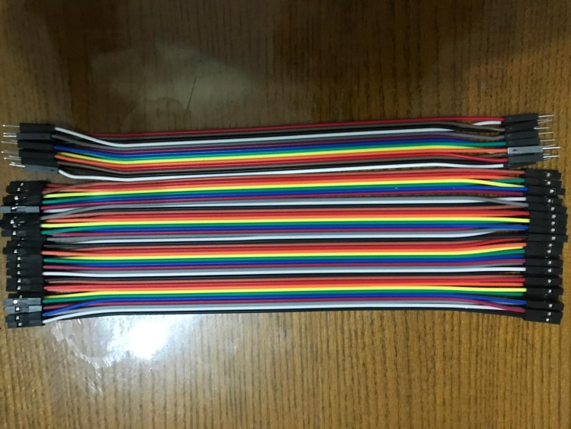

**2.Pil Başlığı:** Pildeki enerjiyi artı ve eksi kutup olmak üzere kullanmamızı sağlar.

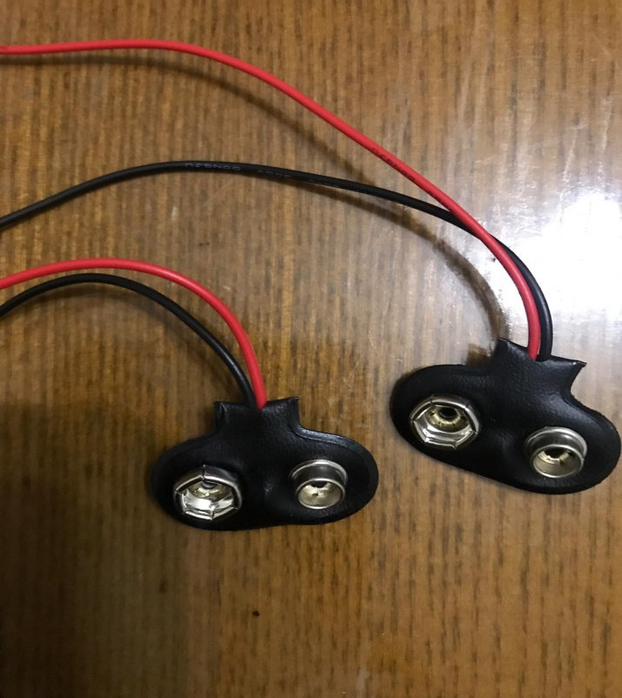

**3.İki adet Breadboard:** Lehim yapmaksızın jumper kablo ve ayaklı devre elemanları ile bağlantı sağlayan devre tahtası.

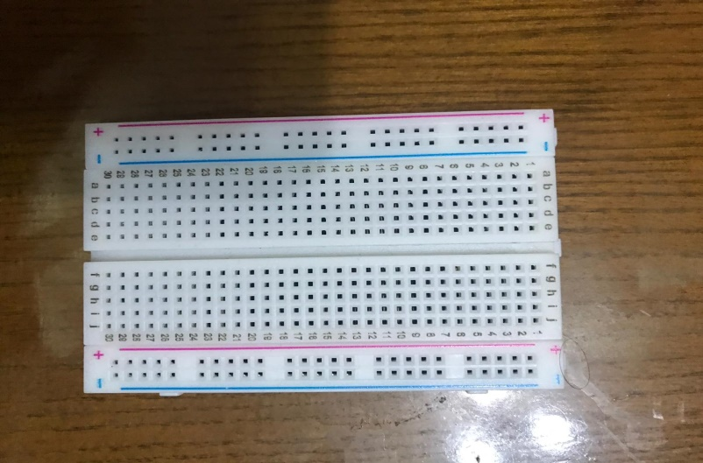

**4.Arduino Nano:** Projenin beynidir. Arduino nanoyu boyutu daha küçük ve pinlerinin projemizin elemanlarına yeticek kadar olduğu için tercih edilmiştir.

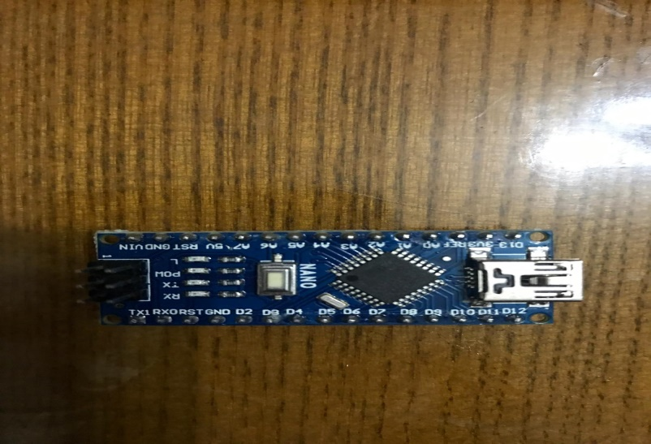

**5.HC-SR04:** Robotun konumunu çöpe göre ayarlamak için kullanılan mesafe sensörü.

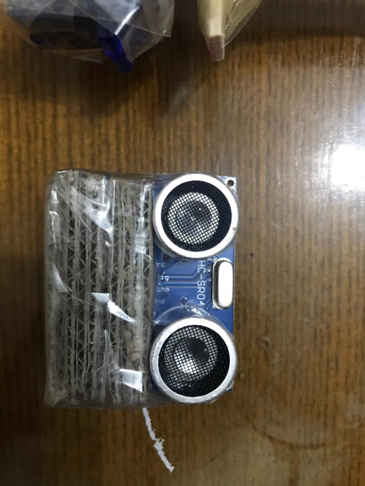 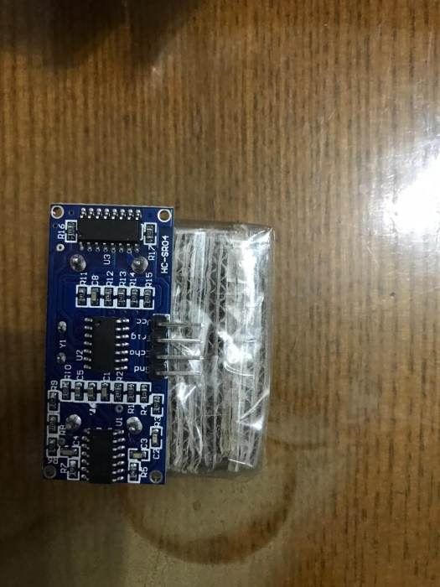

**6.Güç Kaynakları:**Devre elemanlarının beslemesi yapılmak için kullanılmıştır.

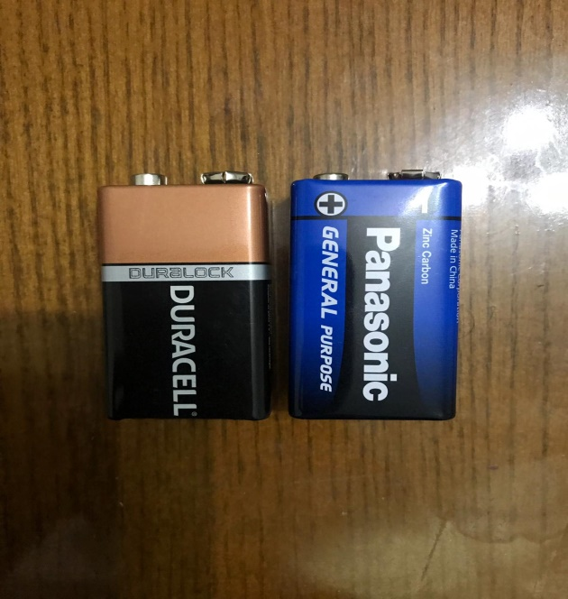

**7.İki adet DC motorlar ve iki adet tekerler:** Redüktörlü dc motorlar maliyeti ucuz olduğundan ve kontrol kolaylığından dolayı tercih edilmektedir.

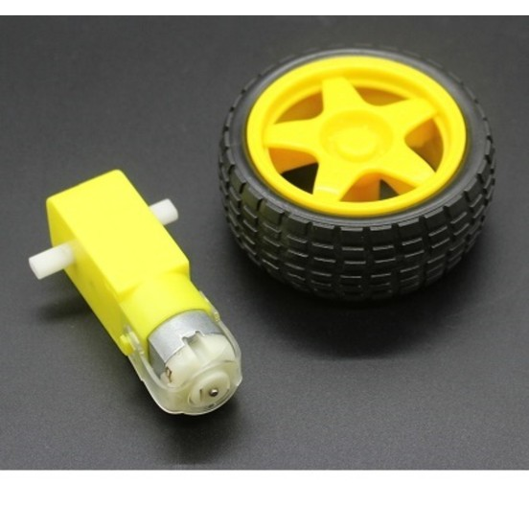

**9.Sarhoş Tekerler:** Her yöne yaptığı açısal kolaylıktan ve robot gövdesinde ki dengeyi sağlamak amacı ile tercih edilmiştir.

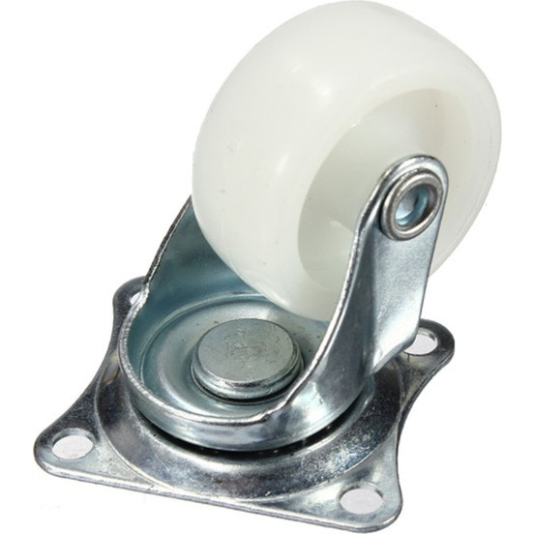

**8.L298N Motor Sürücü Devresi:** Redüktörlü dc motorlar sürebilmek, kontrollerini sağlamak için kullanılmıştır.

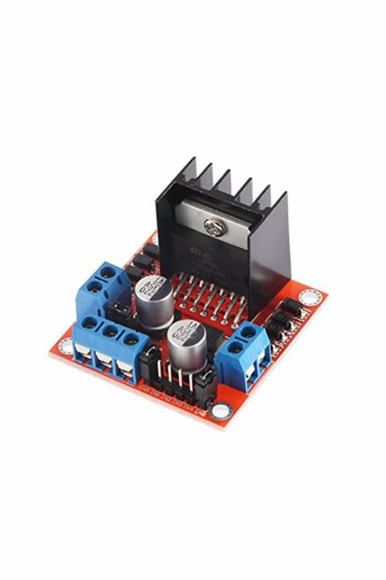 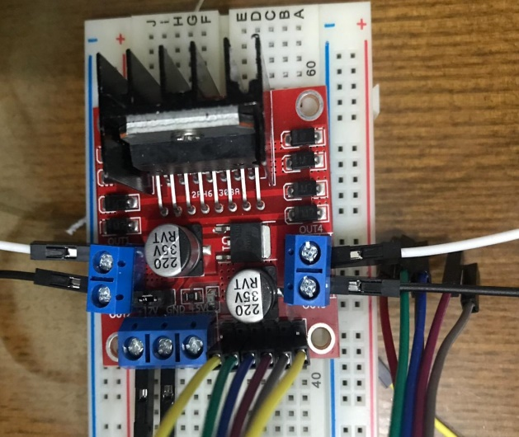

**9.MG90 Servo Motor:**Kolların yukarı-aşağı eksendeki hareketleri ve vagon haraketleri için kullanılmıştır. Tercih sebebi SG90S servo motorlarından biraz daha güçlü olup maliyeti ucuz olduğundan kullanılmıştır.

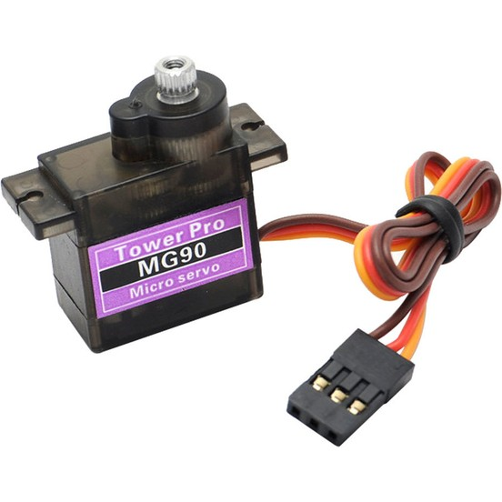

**10.SG90S Servo Motor:**Kolların çöpü kavrama haraketini sağlaması için kullanılmıştır. Çöpü kaldıracak yeterli güçte oluşu ve maliyetin az oluşundan dolayı projede avantaj sağlamıştır.

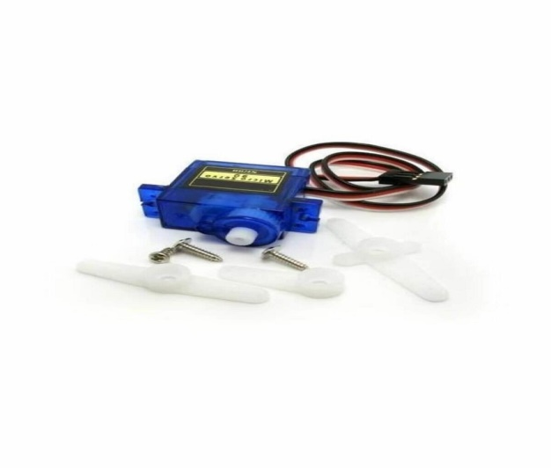

**11.CNY70’lerin Lehimlenmiş Halleri:** Konstrat sensörü olup beyaz ve siyah renk farkından yararlanılıp çöpleri,alanı ve çöp kutusunu ayırmak için kullanılıp, boyut ve fiyatında dolayı tercih edilmiştir. Lehimlenerek bağlantıları sağlanmıştır.

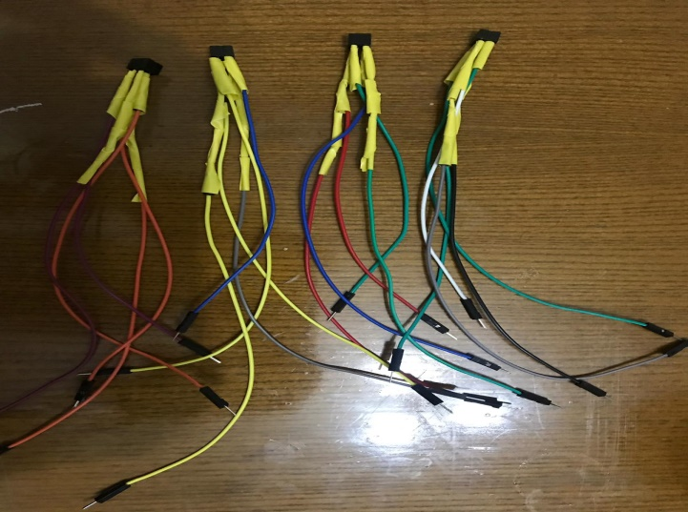

**12.Diğer Malzemeler:**

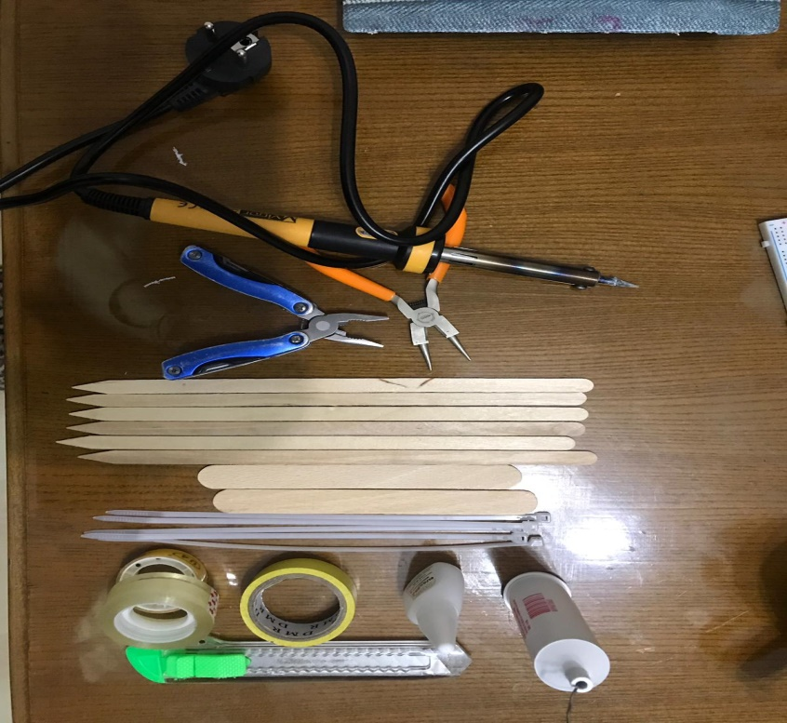

**2.2 ROBOT MONTAJI**

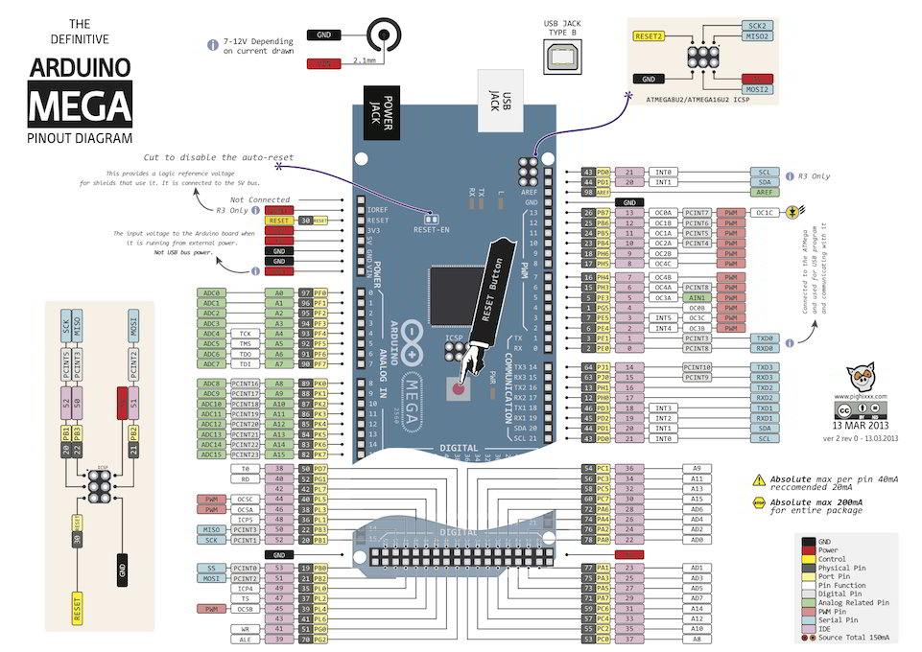

ARDUINO MEGA PİN GÖSTERİMLERİ

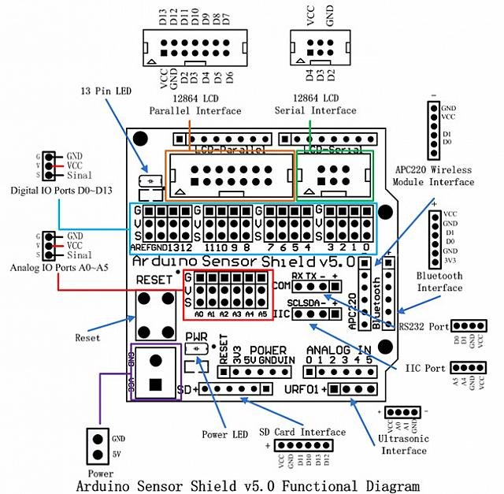

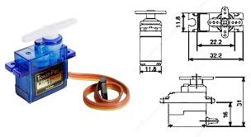

Tower Pro Sg90 Rc Mini

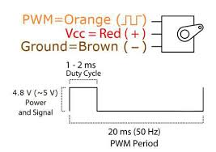

Tower Pro SG-5010 RC Servo

**2.3Robotun Hedefi Ve Senaryosu**

**2.3.1 Hedefi**

Robot ilk olarak sınırları belli bir alan (Siyah zeminde sınırlar beyaz çizgi ile belirtilmiştir.) içine koyulacaktır. Bu alanda bulunan mesafe sensörleri sayesinde belli mesafedeki çöpleri tek eksende (y ekseni) çalışan robotik kol aracığıyla çöpleri vagona atmaktadır. Vagon için çöp kapasitesi bir sayaç yardımı ile belirlenecektir. Robotun vagonu dolu ise gidip çöp kutusuna boşaltmaktadır.

**2.3.2 Robutun Senaryosu**

**Birincil Aktör:** Müşteri

**İlgililer ve İlgi Alanları:** Çevre temizliği, Temizlik görevlisi

**Ön Koşullar:**

* Belli bir alan içinde bulunmaktadır.

**Son Koşullar:**

* Çöp robotun hareket alanında olacaktır.

**Ana Senaryo:**

1. Müşteri, temizlenecek alanı belirleyecektir.
2. Müşteri, belirlediği alana robotu bırakacaktır.
3. Robot otonom olarak çöp arayacaktır.
4. Çöp bulunduğunda tek eksenli kol ile çöpü yakalayıp vagona atacaktır.
5. Vagon dolduğu vakit çöpler, çöp kutusuna boşaltılacaktır.

**Alternatif Senaryolar:**

1. Müşterinin belirlediği alanda çöp yok ise,
   1. Müşterinin başka bir alan seçmesi istenilmektedir.

**3.ROBOT PARÇALARI**

**3.1 Robotun Kolları:** Bardaklar kesilip el işlevi kazandırılmıştır, tahta çubuklar ise kol görevi görmektedir. Her ikiside hafifliğinden dolayı tercih edilmiştir.

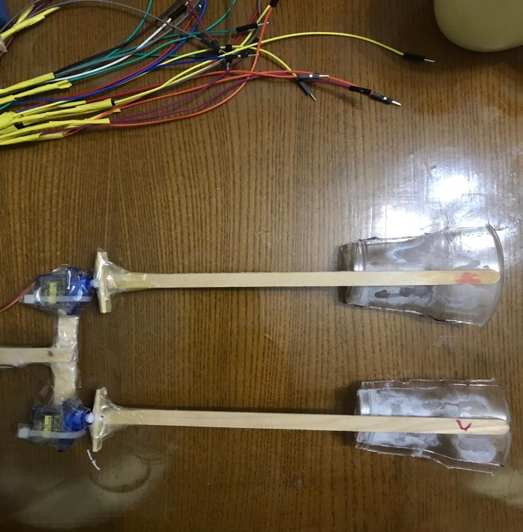

**3.2 Robotun Vagonu:** Aşağıda da görüldüğü gibi karton kutuyla oluşturulmuştur.

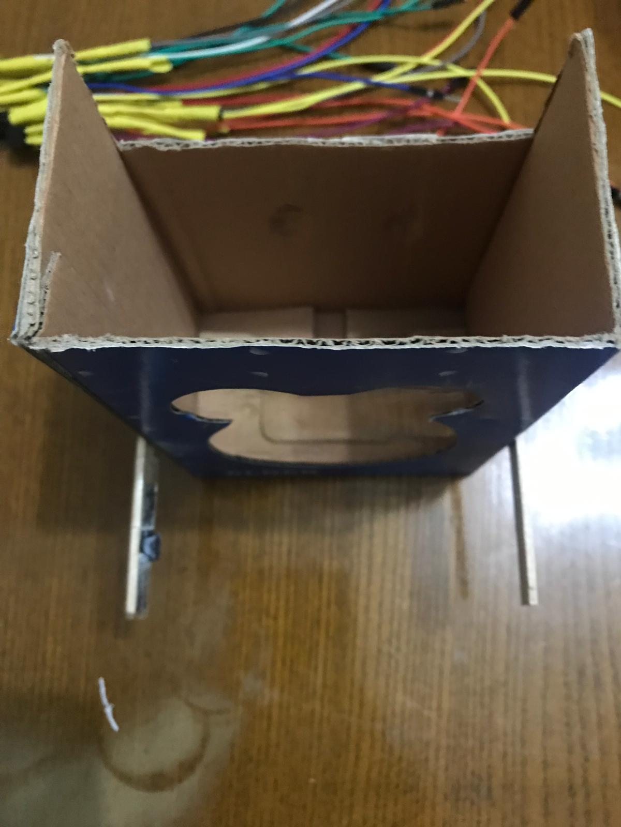

**3.3 Robotun Gövdesi ve Konumlandırılmış Kollar,Vagon :** Gövde seçimi fiyat avantajı olması amacıyla bir karton tarafından sağlanmıştır.

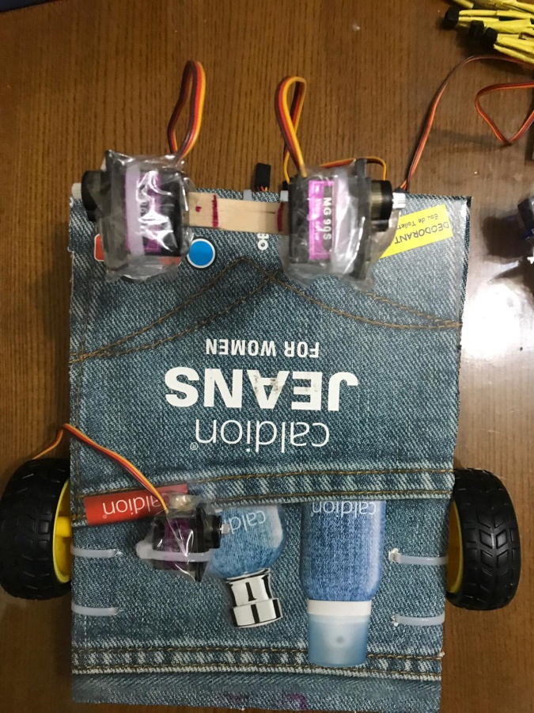

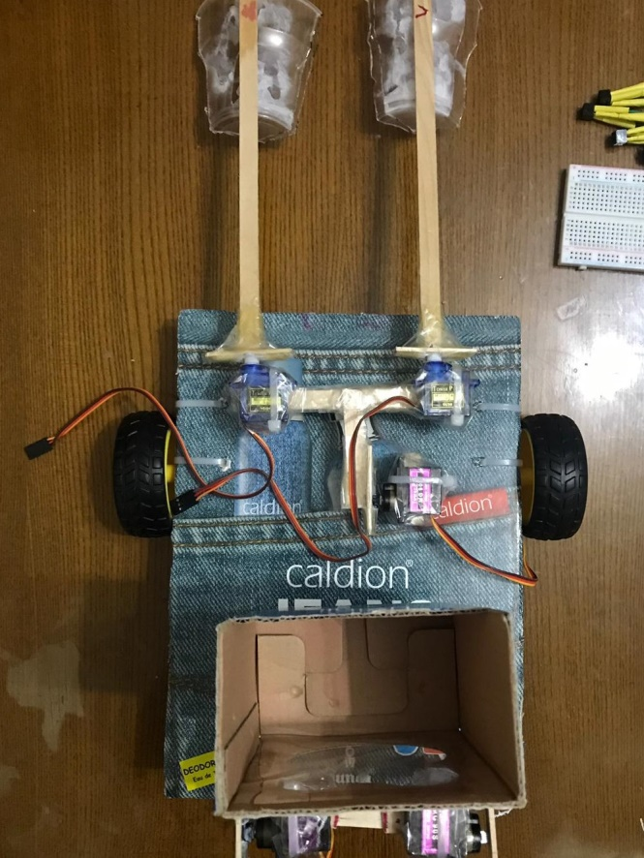

**3.4 Robotun Zemini:** Siyah karton üzerine beyaz şerit çekilmiştir.



**3.5 Robotun Son Hali:**

**3.5.1 Üst Görüntüsü:**

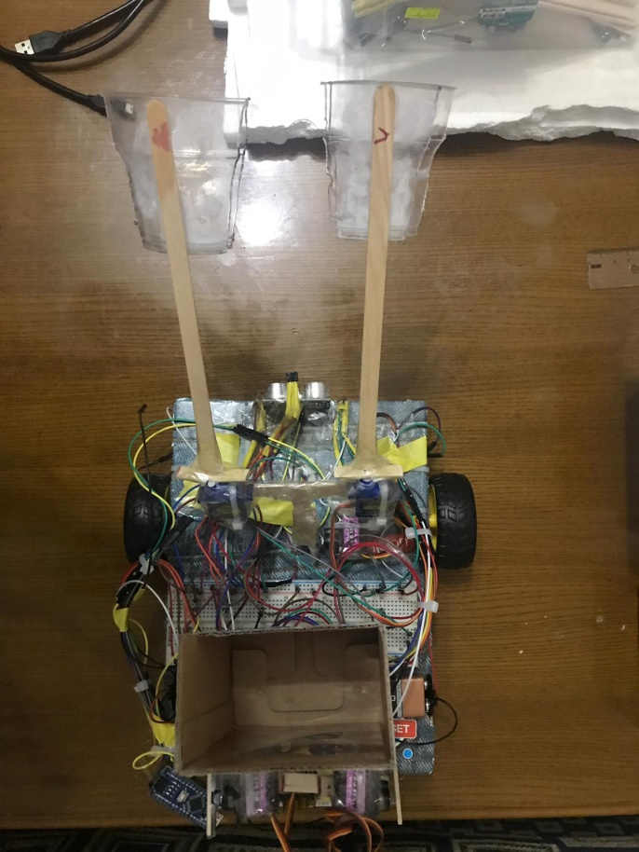

**3.5.2 Robot Yandan Görüntüsü:**

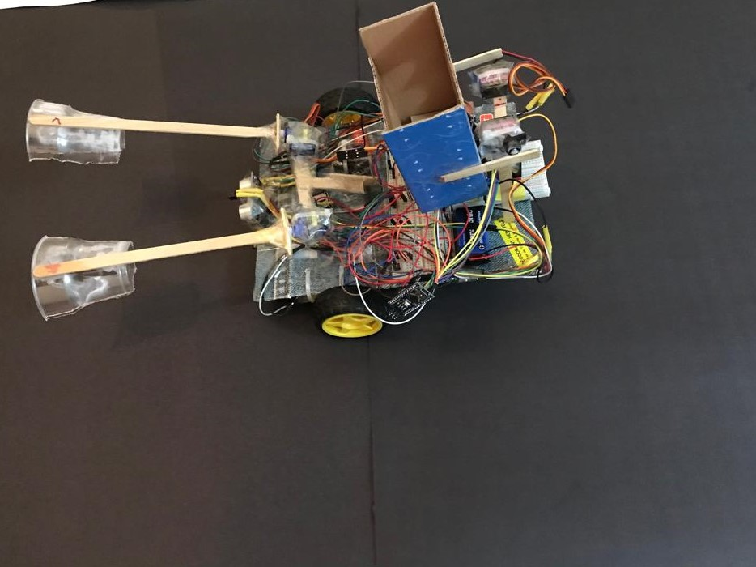

**4.ROBOT PROGRAMLAMA**

**4.1 ROBOTUN ALGORİTMASI**

**BAŞLA**

**VAGONA AT**

**ÇÖP AL**

F

**ÇÖP BULDUN**

**MU?**

**ÇİZGİ İÇİNDE**

**Mİ?**

F

T

**GEZ**

**4.2 ROBOTUN KODLARI:**

**BİTİR**

#include<Servo.h>

Servo kolMotor_Sag; //sg90 kol sag motor

Servo kolMotor_Sol; //sg90 kol sol motor

Servo kolMotor_YA; //mg90s yukarı-assagı motor

Servo vagonSag; //mg90s vagon sag

Servo vagonSol; //mg90s vagon sol

const int in1=0; //teker için pinler

const int in2=1;

const int in3=2;

const int in4=4;

const int enbA=3; // tekerlek pwm 3

const int enbB=5; // tekerlek pwm 5

const int trig_pin=8; // trig pini dig 8

const int echo_pin=7; // echo pini dig 7

int sure=0; // mesafe sensörü için

int mesafe=0; // engelle sensör arası mesafe için

int poz=0; // kol pozisyonu için

const int cny1=A0; // çöpü görme

const int cny2=A1; // çöp kutusunu görme

const int cny3=A2; //alanda kalmak için sol

const int cny4=A3; // alanda kalmak için sağ

int sol=3; // esitlik kontrolü için

int sag=5;

int referansDegeri=800; // siyah beyaz ayrımı yapan deger

int sensorDegeri=0;

int sensorDegeri2=0;

int sensorDegeri3=0;

int sensorDegeri4=0;

int cop_sayisi=0; // kolla tutulup vagona atılan çöp saıyısı

int buldu=0; // çöp bulduysa 1 olur.

int mesafe_ayar=0;

int cop_kutusu_bulma=0;

void setup() {

kolMotor_Sag.attach(9); // 9.pwm pini vagon sağdan gelen pwm

kolMotor_Sol.attach(11); // 11.pwm pini

kolMotor_YA.attach(10); // 10.pwm pini

// vagonSag.attach(9); // 9.pwm pini

vagonSol.attach(6); // 6.pwm pini

pinMode(in1, OUTPUT); // djital pinlerin çıkış ayarlaması

pinMode(in2, OUTPUT);

pinMode(in3, OUTPUT);

pinMode(in4, OUTPUT);

pinMode(enbA,OUTPUT); // pwm pinler çıkış ayarlaması sol olsun

pinMode(enbB, OUTPUT); // sağ olsun

pinMode(cny1,OUTPUT); // çöp görme sensörü çıkış ayarlaması

pinMode(cny2,OUTPUT); //çöp kutusu görme

pinMode(cny3,OUTPUT); //alanda kalma

pinMode(cny4,OUTPUT); //alanda kalma

pinMode(trig_pin,OUTPUT); //mesafe sensörü trig pini çıkış yapıldı

pinMode(echo_pin,INPUT); // mesafe sensörü echo pini giriş yapıldı

Serial.begin(9600); // veri yollama hızı

}

void loop() {

alanda_kal();

buldu=cop_mu();

if(buldu==1){

mesafe_ayar=mesafe_olc();

while(mesafe_ayar <= 5){ // 5 cm olana kadar

turn(1, 1, 80, 80);

turn(0, 0, 0, 0);

}

cop_al(); // çöpü tut

delay(1000);

cop_sayisi++;

if(cop_sayisi==5){ // vagon dolmuştur çöp kutusuna gitmek gerek

while(!cop_kutusu()){

turn(1, 1, 80, 80);

turn(0, 1, 40, 10);

}

ters_don();

vagon_bosaltma();

delay(500);

}

}

}

void cop_al(){ // çöpü tutar.

for(poz=90; poz>=0; poz--){// kolu indir.

kolMotor_YA.write(poz);

delay(10);

}

delay(1500);

for(poz=0; poz<=90; poz++){// çöpü tut

kolMotor_Sag.write(poz); // sağ ve sol motoru aynı anda çevirmek için bağlantıya dikkat et!!!

kolMotor_Sol.write(poz);

delay(10);

}

delay(1000);

for(poz=0; poz<=90; poz++){ // kolu kaldır

kolMotor_YA.write(poz);

delay(10);

}

delay(1500);

for(poz=90; poz>=0; poz--){// çöpü bırak

kolMotor_Sag.write(poz);

kolMotor_Sol.write(poz);

delay(10);

}

}

void vagon_bosaltma(){ // vagonu kaldırma

for(poz=0; poz<=135; poz++){

vagonSag.write(poz);

vagonSol.write(poz);

delay(10);

}

delay(1500);

for(poz=135; poz>=0; poz--){

vagonSag.write(poz);

vagonSol.write(poz);

delay(10);

}

}

int mesafe_olc(){

digitalWrite(trig_pin, HIGH);

delay(1);

digitalWrite(trig_pin, LOW);

sure = pulseIn(echo_pin, HIGH);

mesafe = (sure/2) / 29.1;

return mesafe;

}

int cop_mu(){

sensorDegeri= analogRead(cny1);

if(sensorDegeri < referansDegeri) // beyaz olabilir. referans degerini dene

return 1; // çöpü buldu

else

return 0; // bulunamadı

}

int cop_kutusu(){

sensorDegeri2=analogRead(cny2);

if(sensorDegeri2 < referansDegeri)

return 1; // çöp kutusu bulundu.

else

return 0; //bulunamadı.

}

void alanda_kal(){ // 3 ise sol sensör 5 ise sağ sensör

sensorDegeri3=analogRead(cny3);

sensorDegeri4=analogRead(cny4);

if(sensorDegeri3 < referansDegeri)

sol=3;

else

sol=0;

if(sensorDegeri4 < referansDegeri)

sag=5;

else

sag=0;

if(sol==3 && sag==5){ // iki sensörde beyaz görme

turn(-1, -1, -80, -80); // geri git sağa dön

turn(1, 0, 10, 40);

}

else if(sol==3){ // sol sensör beyaz görme

turn(-1, -1, -80, -80); // geri git sağa dön

turn(1, 0, 10, 40);

}

else if(sag==5){ // sag sensör beyaz görme

turn(-1, -1, -80, -80); // geri git sola dön

turn(0, 1, 40, 10);

}

else{ // iki sensörde siyah görme

turn(1, 1, 80, 80); // devam et

}

}

void ters_don(){

delay(100);

movement(0, 100);

delay(100);

}

/**

* r l

* 1 1 ileri

* 1 0 sağ

* 0 1 sol

* 0 0 dur

* -1 -1 geri

*/

void turn(int r, int l,int rSpeed, int lSpeed ){

delay(100);

if(r == 1 && l == 1)

movement(rSpeed, lSpeed);

else if (r == 1 && l == 0)

movement(rSpeed, lSpeed);

else if (r == 0 && l == 1)

movement(rSpeed, lSpeed);

else if (r == 0 && l == 0)

movement(rSpeed, lSpeed);

else if (r == -1 && l == -1)

movement(rSpeed, lSpeed);

delay(100);

}

void movement(int rSpeed, int lSpeed){

digitalWrite(in1,HIGH);

digitalWrite(in2,HIGH);

digitalWrite(in3,HIGH);

digitalWrite(in4,HIGH);

analogWrite(enbA, lSpeed);

analogWrite(enbB, rSpeed);

}

**5.SONUÇ**

Otonom robotlar,bir çok alanda geliştirilebilir yapıdadır.Otonom robotlar sayesinde bir çok işin yapımı kolaylaşmış ve ortaya çıkabilecek hata seviyesi minimuma indirilmiştir.

Örneğin; bazı sokaklarda kullanılmakta olan çöp toplayan robotları,projede gerçekleştirilen otonom çöp toplayan robotun gelişmiş halidir.Bunun yanı sıra robotik kola birkaç eksen daha eklenerek , bir kamera yerleştirilip , kolun hassasiyeti arttırılarak her objeyi ayrı ayrı kısımlandırarak ve geri dönüşüm için faydalı bir hale getirilebilir.Bu sayede çevrede israf edilen madde ve insan kaynaklarından kaybedilen emek faktörü yerine bir kazanım sağlanmış olur.Bunların yanı sıra gelişime açık olan otonom robot sektörü ilerleyen zamanlarda önemini koruyacaktır.

Projenin amacı,otonom çalışan araca robotik eksenleri kullanarak çöp toplayan arduino mikrodenetleyicisi sayesinde programlanabilen ve kontrolü sağlanan bir robot yapımıdır.Amaç için gerekli teorik ve pratik bilgiler edinerek projenin yapılması için gerekli altyapı oluşturulmuştur.Projenin yapılması ve geliştrilmesi sürecinde birçok teorik bilgi pratiğe aktarılarak,projenin amacına uygun bir şekilde gerçekleşmesi sağlanmıştır.

**KAYNAKÇA**

1. **http://kisi.deu.edu.tr//asli.ergun/arduinoileprogramlama.pdf.** Ardunıo Programlama. Ardunıo Programlama.

2. Robotistan. *Robotistan.* [Çevrimiçi] https://www.robotistan.com/?gclid=Cj0KCQjw08XeBRC0ARIsAP_gaQDn6dpLlsTW68o-1KtUpxhx01xcpqg0Crmf16GTzwskKcPnw2qdtMEaAj1EEALw_wcB.

3. **Gözcü, Esat.** www.udemy.com. *udemy.* [Çevrimiçi] https://www.udemy.com/arduino-sifirdan-projelerle-ileri-seviye-kursu/.

4. www.gelecegiyazanlar.com. *geleceğiyazanlar.* [Çevrimiçi] https://gelecegiyazanlar.turkcell.com.tr/konu/arduino/egitim/arduino-101/temel-arduino-fonksiyonlari.

5. www.youtube.com. *youtube.* [Çevrimiçi] https://www.youtube.com/channel/UCnD05oNu5qPq_FwF_jfWIlg.